Предмет: Објашњење – јавна набавка број 32/16, чији је предмет набавка радова - Централа Управе царина - Набавка и уградња алуминијумске столарије

Захтев за појашњење :

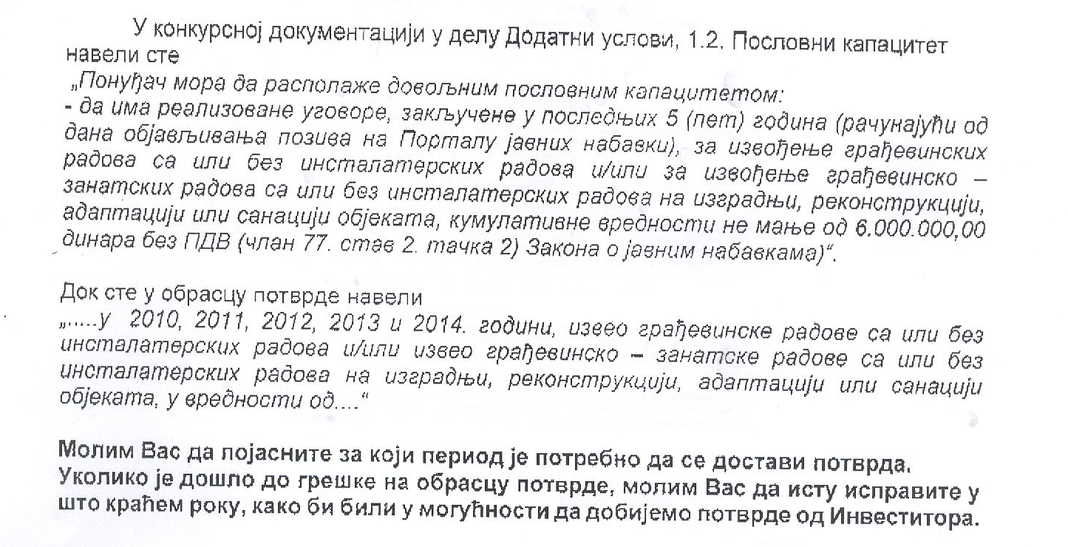
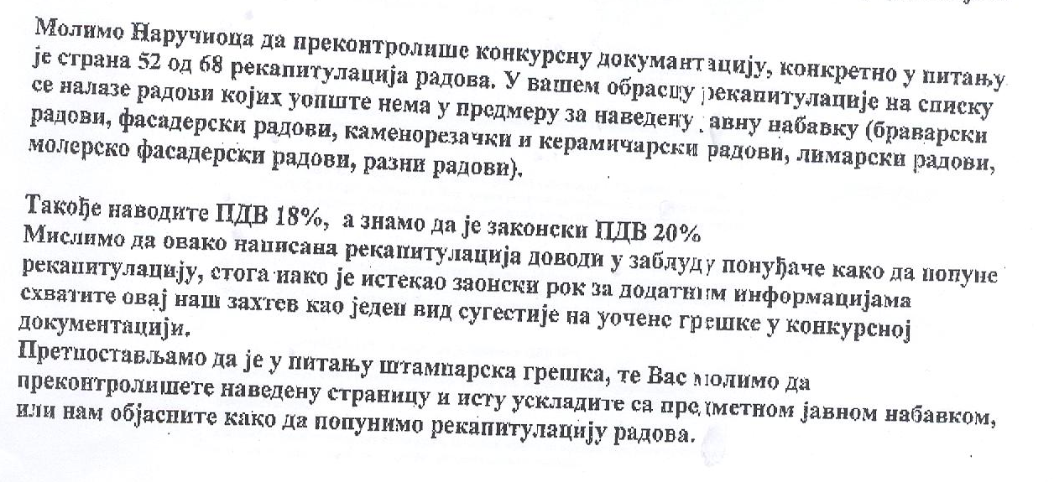
Одговор

Одговор су садржани у пречишћеном тексту конкурсне документације који је објављен на Порталу Управе за јавне набавке и Порталу Наручиоца дана 20.04.2016. године.

